1:新建项目boardfarm，APP名称board

Python manage.py startapp App

2：setting.py添加static路径:

STATIC_URL = '/static/'

HERE = os.path.dirname(os.path.abspath(__file__))

HERE = os.path.join(HERE, '../')

STATICFILES_DIRS = (

os.path.join(HERE, 'static/'),

)

3：添加Application definition

INSTALLED_APPS = [

'django.contrib.admin',

'django.contrib.auth',

'django.contrib.contenttypes',

'django.contrib.sessions',

'django.contrib.messages',

'django.contrib.staticfiles',

'board',

]

4：设置IP

ALLOWED_HOSTS = ['*', ]

5：配置运行（RUN->EDIT CONFIGURATION）

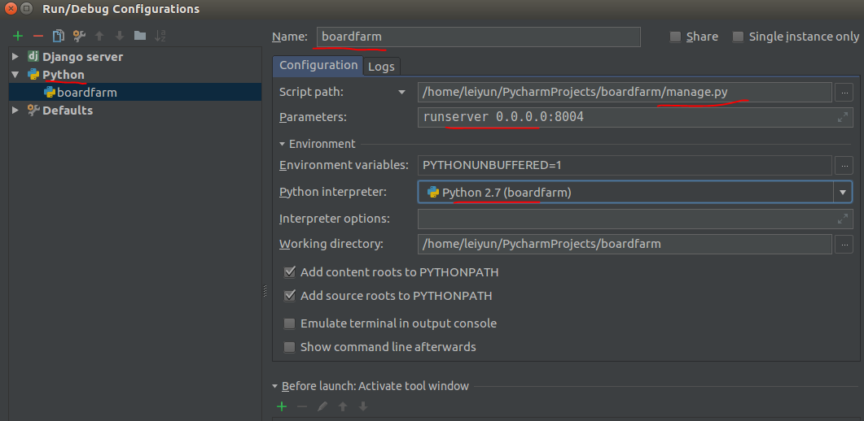

6:访问

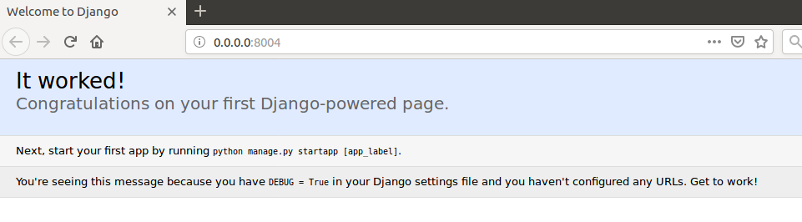

7：配置Django数据库（admin可以用）

python managy makemigrations（检测Django数据库是否有变化）

python managy migrate（修改已变化数据库，这里admin会新增表）

8：创建超级用户(终端执行)

python managy createsuperuser（用户admin，密码adminadmin）

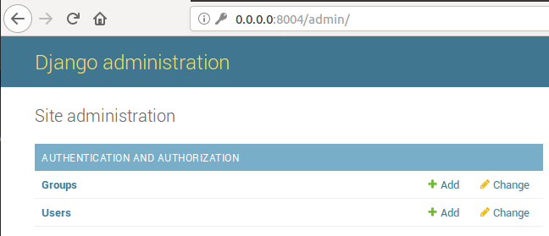

9：加载Html模板

sudo chmod 777 ./boardfarm-temp/ -R

static目录下新建decorate文件夹

除了表面的index.html，其它全部拷贝进入static/decorate目录，再修改html的所有css及js链接。以及图片路径src

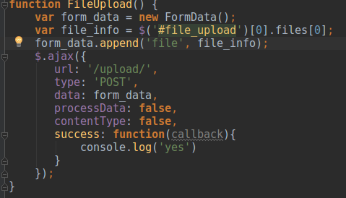

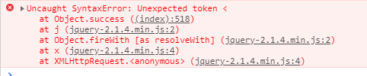

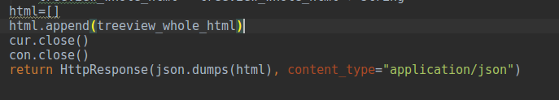

<li class="expandable" onclick="folder(this)">

<div class="hitarea expandable-hitarea"></div>

<span class="folder">密码修改</span>

<ul style="display: none;" id="haha">

<li class="last"><span class="file" onmousedown="tree_choose(event)">密码修改</span></li>

</ul>

</li>

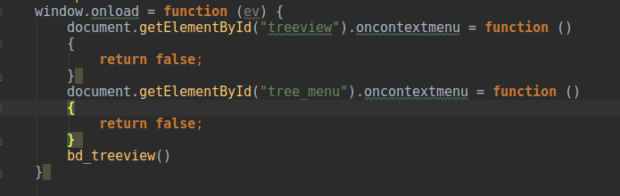

document.onclick=function(e){

　　if(e.target.id!='tree_menu')

　　{

　　　　var node=document.querySelector('#tree_menu');

　　　　node.style.width=0;

　　　　node.style.height=0;

　　}

}